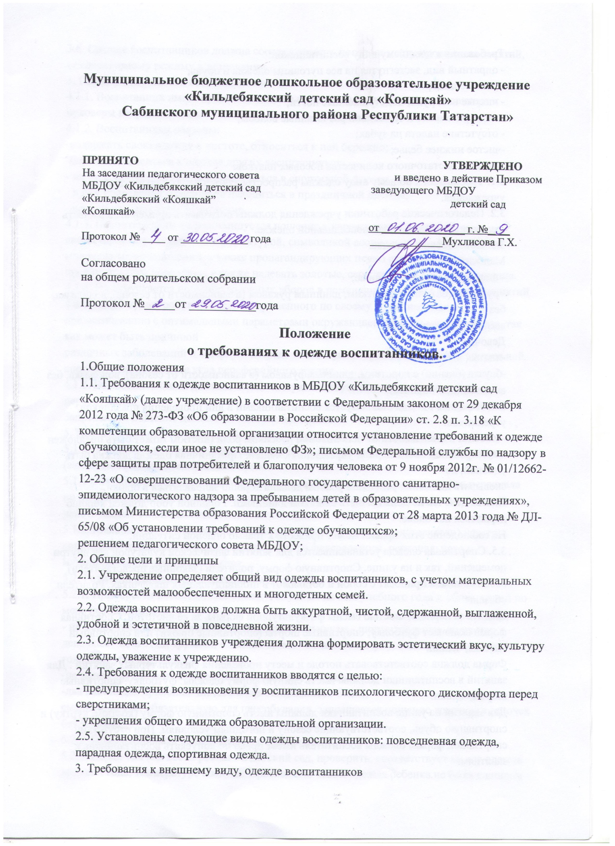
Требования к внешнему виду воспитанников:
- опрятный вид, застегнутая на все пуговицы одежда и обувь;
- умытое лицо;
- чистые нос, руки, подстриженные ногти;
- подстриженные и тщательно расчесанные волосы;
- отсутствие налета на зубах;
-чистое нижнее белье;
-наличие достаточного количества носовых платков.
3.1. Требования к общему виду одежды распространяются на всех воспитанников учреждения.
3.2. Педагогические работники учреждения должны показывать пример выдерживать аккуратный стиль в своей повседневной одежде.
3.3. Повседневная одежда.
Мальчики:
- шорты, брюки облегчённые;
- рубашка (батник) с коротким, длинным рукавом (в зависимости от сезона), водолазка, без
вызывающих надписей.
Девочки:
-платье, юбка;
-блузка (батник) с коротким, длинным рукавом (в зависимости от сезона), водолазка, без
вызывающих надписей.
3.4. Парадная одежда используется воспитанниками в дни проведения праздников, утренников:
- Костюм в зависимости от исполняемой ребёнком роли (костюм может быть предложен из театральной костюмерной учреждения), чешки. Праздничная одежда должна быть удобной, не
сковывать движения ребёнка. Рубашка должна хорошо заправляться в брюки.
Платье девочек не должны быть слишком длинными. Головной убор должен хорошо держаться на голове.
Не соблюдение этих правил может привести к травмо опасной ситуации.
3.5. Спортивная одежда устанавливается для занятий физической культурой как внутри помещений, так и на улице. Спортивную форму, родители (законные представители) воспитанников приносят с собой и оставляют в индивидуальных шкафчиках. Родители обязаны
следить за периодичностью смены физкультурной формы, за её чистотой. Спортивная форма включает футболку, спортивные шорты (спортивные брюки) или спортивный костюм, чешки.
Форма должна соответствовать погоде и месту проведения физкультурных занятий . Для занятий в воспитанники должны иметь единую форму одежды: футболку, спортивные шорты, чешки.
Для занятий на улице воспитанники должны иметь спортивную форму (костюм, куртку) и спортивную обувь, соответствующие сезону и погодным условиям. При отсутствии спортивной формы одежды воспитатель имеет право не допускать воспитанников к занятиям.
3.6. Одежда воспитанников должна соответствовать погоде и месту проведения занятий, температурному режиму в помещении.
4. Права и обязанности воспитанников:
4.1.1. Воспитанник имеет право: в холодное время года носить джемпера, свитера и пуловеры неярких цветов.
4.1.2. Воспитанники обязаны:
-содержать свою одежду в чистоте, относиться к ней бережно;
-бережно относиться к одежде других воспитанников;
- на физкультурных занятиях находиться в спортивной форме;
- в дни проведения праздников находиться в праздничной одежде;
-выполнять настоящее Положение.
4.1.3. Воспитанникам не рекомендуется ношение в учреждении одежды, обуви и аксессуаров с травмирующей фурнитурой, символикой асоциальных неформальных молодежных объединений, а также пропагандирующих психо активные вещества и противоправное поведение, а также надевать золотые, серебряные и другие украшения.
4.1.4. Не допускается ношение головных уборов в помещении во время занятий и занятий физической культурой, а также не сопряженного по своему функциональному предназначению с оптимальными параметрами окружающей среды и микроклимата, так как может быть причиной
различных заболеваний и в первую очередь связанную со зрением: снижение зрительной способности, изменение угла переферийного зрения.
4.1.5. Все воспитанники должны иметь чистую сменную обувь, обязательную для переобувания.
Запрещается ношение домашних тапочек без задника.
5. Права и обязанности роднтелей( законных представителей)
5.1.Для создания комфортных условий пребывания ребенка в учреждении родители (законные представители) имеют право:
5.1.1 Обжаловать неправомерные действия администрации и педагогического персонала по вопросам ношения относительно одежды воспитанников в соответствии с действующим законодательством;
5.1.2. Малоимущие и малообеспеченные родители (законные представители) на меры социальной поддержки в рамках действующего федерального, регионального и муниципального законодательства.
5.2. Родители (законные представители) обязаны:
5.2.1. Приобрести необходимую одежду, обувь до начала учебного года и обновлять её по мере необходимости:
- не менее трех комплектов сменного белья (мальчикам - шорты, трусики, колготки; девочкам - колготки, трусики, в теплое время - носки и гольфы); в летнее время - лёгкие головные уборы);
-не менее двух комплектов сменного белья для сна (пижама);
-два пакета для хранения чистого и использованного белья;
сменную обувь, обязательную для переобувания, запрещается ношение домашних тапочек без задника.
5.2.2. Промаркировать белье, одежду и прочие вещи.
5.2.3. Перед тем как вести ребенка в детский сад, проверить, соответствует ли его одежда времени года, температуре воздуха. Проследить, чтобы одежда ребенка не была слишком велика и не сковывала его движений. В правильно подобранной одежде ребенок свободно двигается и
меньше утомляется. Завязки и застежки должны быть расположены так, чтобы ребенок мог самостоятельно себя обслужить. Обувь должна быть легкой, теплой, точно соответствовать ноге
ребенка, легко сниматься и надеваться. Нежелательно ношение комбинезонов. Носовой платок необходим ребенку, как в помещении, так и на прогулке.
Родителям необходимо проверить содержимое карманов в одежде ребенка на наличие опасных предметов.
Категорически запрещается приносить в ДОУ острые, режущие, стеклянные предметы
(ножницы, ножи, булавки, гвозди, проволоку, зеркала, стеклянные флаконы), а также мелкие
предметы (бусинки, пуговицы), таблетки, соски, какие-либо продукты питания.
5.2.4. Ежедневно контролировать внешний вид воспитанника перед выходом его в учреждение в соответствии с требованиями настоящего Положения;
6. Права и обязанности педагогов.
6.1. Педагог имеет право:
6.1.1. Принимать активное участие в обсуждении вопросов выбора одежды для воспитанников;
6.1.2. Вносить предложения администрации учреждения по вопросам обеспечения костюмами на праздник воспитанников из малообеспеченных и многодетных семей.
6.2. Педагог обязан:
6.2.1. Проводить с родителями (законными представителями) воспитанников разъяснительную работу по исполнению настоящего Положения;
6.2.2. Осуществлять ежедневный контроль за внешним видом воспитанников; своевременно (в день наличия факта) ставить родителей в известность об отсутствии какой-либо необходимой одежды, обуви или предмета гигиены у воспитанника;
6.2.3. Действовать в рамках своей компетенции на основании должностной инструкции.
7. Заключительные положения.
7.1. Ответственность за доведение информации до родителей (законных представителей) и облюдение пунктов данного Локального акта возлагается на воспитателей всех групп, а также через сайт учреждения.
7.2. Данный локальный акт подлежит обязательному исполнению воспитанниками, родителями(законными представителями) и педагогическими работниками.

